ΓΥΜΝΑΣΙΟ ΚΑΙ ΤΡΕΙΣ ΛΥΚΕΙΑΚΕΣ ΤΑΞΕΙΣ ΓΟΥΒΩΝ

**Η ΚΑΘΗΜΕΡΙΝΗ ΖΩΗ ΤΗΣ ΓΥΝΑΙΚΑΣ ΣΤΗΝ ΑΡΧΑΙΑ ΕΛΛΑΔΑ**

**ΕΠΙΒΛΕΠΟΝΤΕΣ ΚΑΘΗΓΗΤΕΣ**

**ΔΗΜΗΤΡΙΟΣ ΙΩΑΝΝΟΥ - ΕΥΓΕΝΙΑ ΚΑΖΑΝΑ**

**ΘΕΜΑ : Η ΚΑΘΗΜΕΡΙΝΗ ΖΩΗ ΤΗΣ ΓΥΝΑΙΚΑΣ ΣΤΗΝ ΑΡΧΑΙΑ**

**ΕΛΛΑΔΑ**

**ΣΥΜΜΕΤΕΧΟΝΤΕΣ ΜΑΘΗΤΕΣ:**

**Δημήτρης Γιαννάκης**

**Βασίλης Βάλβης**

**Σταμάτης Θεοδώρου**

**Δαβιδούλα Καστριώτη**

**Δροσούλα Τσούτσικα**

**Κωνσταντίνος Παπαδόγιαννης**

**ΕΙΣΑΓΩΓΗ**

Η ομάδα μας ασχολήθηκε με τη θέση της γυναίκας στην αρχαία Ελλάδα και συγκεκριμένα με τη καθημερινή της ζωή. Μέσα από διάφορα βιβλία της βιβλιοθήκης μας, κάποιους μύθους και από ιστοσελίδες διαπιστώνουμε, όπως θα διαπιστώσετε και εσείς, ότι η γυναίκα καταπιεζόταν, δεν είχε δικαιώματα όπως αυτά της ελεύθερης έκφρασης, της ψήφου και ήταν εσωτερικά και εξωτερικά ανελεύθερoς άνθρωπος. Η συμμετοχή της στις γιορτές ήταν απαγορευμένη, εκτός από μία φορά το χρόνο, στα τότε ξακουστά Ανθεστήρια. Η γυναίκα ήταν αυτή που φρόντιζε το σπίτι και τα παιδιά και αναλάμβανε κάποιες πρωτοβουλίες σχετικά μ΄ αυτά. Συμπερασματικά η γυναίκα ήταν κατώτερη από τον άντρα, είχε υποχρεώσεις και καθήκοντα όχι όμως δικαιώματα.

**Α. Η ΖΩΗ ΜΙΑΣ ΓΥΝΑΙΚΑΣ**

***1. ΤΑ ΠΑΙΔΙΚΑ ΧΡΟΝΙΑ***

Τα παιδικά χρόνια ενός κοριτσιού δεν ήταν στερημένα από χαρά. Τα πρώτα χρόνια της ζωής, η μάνα ή η τροφός το κουνούσαν σε ένα κρεμαστό καλάθι ή το κρατούσαν και του τραγουδούσαν νανουρίσματα. Τρέφονταν με χυλό. Όταν άρχιζε να περπατάει, τα σύνορα του κόσμου του πλάταιναν αισθητά. Είχε ένα κήπο όπου μπορούσε να παίζει με τα παιχνίδια ή τα ζώα. Το μάθαιναν να διαβάζει, να γράφει και να παίζει διάφορα μουσικά όργανα. Δεν υπήρχε καθορισμένη μέθοδος αγωγής των κοριτσιών και η μάνα τους,τους μετέδιδε τις γνώσεις της.

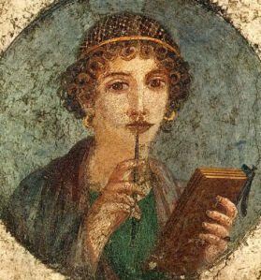

*Κόρη με εγχειρίδιο και μολύβι, αντικείμενα που μιλούν για την πνευματικής της καλλιέργεια*

**2. *Η ΖΩΗ ΣΤΑ ΕΦΗΒΙΚΑ ΧΡΟΝΙΑ***

Όταν μεγάλωνε αρκετά ήταν υπεύθυνη για την φροντίδα του σπιτιού. Στην Αθήνα η γυναίκα δεν καθόταν κλειδωμένη στο σπίτι, αν και το σύστημα της αθηναϊκής ζωής έδειχνε ότι η θέση της είναι στο σπίτι και ότι ο χώρος που θα περνούσε τελείωνε στην εξώθυρα. Τα νέα κορίτσια έβγαιναν στην πόλη πάντα συνοδευόμενα από τους γονείς ή από άλλα πρόσωπα, για να πάρουν μέρος σε μεγάλες θρησκευτικές τελετές, σε μία κηδεία ή να μεταβούν στο ναό.

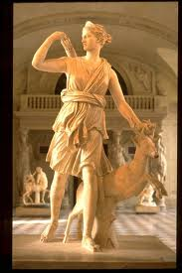

***3. Η ΤΕΛΕΤΗ ΤΟΥ ΓΑΜΟΥ***

Ο γάμος κατοχυρωνόταν με νόμους στα ελληνικά κράτη. Η γυναίκα ήταν πολίτης και προστατεύονταν από τους νόμους. Ένας άντρας επιτρέπονταν να παντρευτεί μόνο μία γυναίκα. Η μονογαμία αποτελούσε θεμελιακή αρχή του γάμου για τους Έλληνες. Οι αρχαίοι θεωρούσαν ότι έπρεπε να υπάρχει διαφορά ανάμεσα στους συζύγους περίπου δώδεκα με δεκατέσσερα χρόνια. Η τελετή του γάμου είχε τρεις ξεχωριστές φάσεις. Η πρώτη και η πιο σημαντική τελετή ήταν ο αρραβώνας, στον οποίο η παρουσία της νύφης δεν ήταν υποχρεωτική. Στην πράξη ο αρραβώνας περιοριζόταν μόνο στην υπογραφή του συμβολαίου του γάμου. Η προίκα καθορίζονταν από πριν και η επίσημη υποχρέωση εκπληρώνονταν μπροστά σε μάρτυρες. Πριν την τελετή και στα δύο σπίτια προσφέρονταν θυσίες στους Εφέστιους θεούς, όπου θυσίαζαν μία δαμαλίδα στο βωμό της Αθηνάς ή της Άρτεμης. Ο γαμπρός καλλωπισμένος και αρωματισμένος με ένα στεφάνι στο κεφάλι, συντροφευμένος από το συνοδό, τους συγγενείς και τους φίλους, έρχεται στο σπίτι της νύφης, που οι πύλες του ήταν στολισμένες έγκαιρα με κλαδιά ελιάς και δάφνης. Ο πατέρας πρόσφερε θυσία στην εστία, δηλώνοντας ότι δίνουν την κόρη τους στο γαμπρό και ότι από εδώ και μπρος δεν ανήκει στην οικογένεια των γονιών της. Όταν όλα είναι έτοιμα έρχεται το γαμήλιο δείπνο, μαζί και ο γαμήλιος πλακούντας. Στο γάμο οι άντρες και οι γυναίκες έτρωγαν μαζί, αλλά οι γυναίκες καθόντουσαν απέναντι από τους άντρες. Η νύφη κολλημένη με πέπλο, έβγαινε από το σπίτι για να ανέβει στην άμαξα, ανάμεσα στον γαμπρό και τον συνοδό. Καθ’ όλη την διάρκεια της διαδρομής αντηχούσε ο ιερός ύμνος, ο υμέναιος. Κι έτσι η συνοδεία διάσχιζε τους δρόμους και τις συνοικίες συνοδεύοντας τους νιόπαντρους, που πήγαιναν να συναντήσουν την ευτυχία που τους περίμενε. Στο κατώφλι του σπιτιού του γαμπρού που ήταν επίσης στολισμένο, την σύζυγο την δεχόταν η πεθερά με μία ευχή. Η νύφη όμως δεν θα μπει μόνη της στο σπίτι. Γυρίζει προς τους συγγενείς της που σπεύδουν να την περιτριγυρίσουν κάνοντας πως θέλουν να την υπερασπίσουν από τον σύζυγο. Ο σύζυγος την αρπάζει και την σηκώνει στα χέρια του για να την πάει στο σπίτι χωρίς να υπολογίσει τις φωνές της. Φροντίζει ώστε τα πόδια της να μην αγγίξουν το κατώφλι γιατί αυτό θα ήταν κακός οιωνός. Η τελετή τελειώνει με μία χορωδία κοριτσιών που τραγουδούσε ένα επιθαλάμιο.

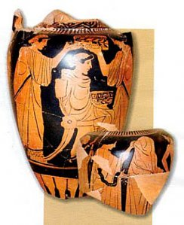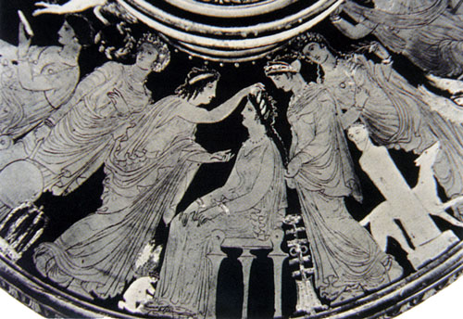

***4. ΟΙ ΕΥΘΥΝΕΣ ΣΤΟΝ ΟΙΚΟ ΤΗΣ***

Η γυναίκα ήταν υπεύθυνη για τα τρόφιμα και την προστασία τους. Την χαραυγή ξύπναγε τους δούλους και τους έδινε εργασία. Είχε τα κλειδιά από τις αποθήκες. Έγνεθε και ύφαινε.

Η ζωή της παντρεμένης Αθηναίας ήταν πολύ μονότονη. Από το σπίτι μπορούσε να βγει μονάχα με την άδεια του συζύγου, συνοδευόμενη από μια δούλα ή από έναν ηλικιωμένο συγγενή. Πήγαιναν συχνά περίπατο και έκαναν επισκέψεις.

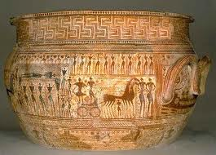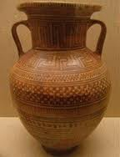

*Αρχαία αγγεία για φύλαξη τροφίμων*

***5.Η ΔΙΑΣΚΕΔΑΣΗ ΤΗΣ ΓΥΝΑΙΚΑΣ***

Οι γυναίκες ήταν παρούσες στις μεγάλες πομπές, στα μυστήρια, στους γάμους και στις κηδείες. Στα Ανθεστήρια την πρώτη μέρα ξεσφράγιζαν τα τεράστια πήλινα αγγεία όπου φύλαγαν το κρασί, δοκίμαζαν την καινούργια σοδιά. Μετά την συμβολική τελετή του γάμου με τον Διόνυσο η σύζυγος του άρχοντα-βασιλιά έμεινε όλη την νύχτα στο ιερό. Στο περίβολο του Ληναίου υψώνονταν δεκατέσσερις βωμοί όπου πρόσφεραν θυσίες δεκατέσσερις γυναίκες, διαλεγμένες από τις καλύτερες οικογένειες της πόλης, οι ίδιες που την παραμονή συνόδευαν στο ναό τη σύζυγο του άρχοντα-βασιλιά.

Δεν τους επιτρεπόταν η είσοδος στα θέατρα, στην Εκκλησία του Δήμου ούτε μπορούσε να αγορεύσει στα δικαστήρια.

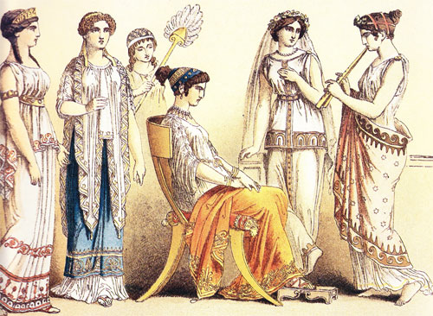

***6. Η ΓΥΝΑΙΚΕΙΑ ΕΝΔΥΜΑΣΙΑ***

Η γυναικεία ενδυμασία εκείνης της εποχής δεν έθετε ζητήματα κοπτικής αλλά απαιτούσε μεγάλη ευχέρεια στην τέχνη του στολισμού. Τα γυναικεία ενδύματα χωρίζονταν σε δυο κατηγορίες: στην ελαφριά εσωτερική ενδυμασία και ένα φόρεμα πιο χοντρό, το πέπλο που φοριόταν από πάνω. Ο χιτώνας των γυναικών ήταν συνήθως πιο μακρύς, ήταν απλό, μακρύ πουκάμισο, που έπεφτε ελεύθερα κατάσαρκα του σώματος και πιανόταν μόνο με ένα κορδόνι. Οι παντρεμένες γυναίκες έδεναν το κορδόνι κόμπο κάτω από το στήθος τους, ενώ τα νεαρά κορίτσια στο θώρακα η στους γοφούς. Οι άκρες του πιανόταν με μια πόρπη από το δεξί ώμο ή τις έδεναν φιόγκο πάνω στο στήθος. Στις παρυφές ο χιτώνας ήταν στολισμένος με μία ταινία άλλου χρώματος, συνήθως χρώματος κρόκου. Στο σπίτι οι γυναίκες φορούσαν μόνο χιτώνα, αλλά όταν έβγαιναν στον δρόμο φορούσαν από πάνω ένα πέπλο. Την ενδυμασία των γυναικών την έφτιαχναν από μάλλινο ύφασμα, πανί από λινάρι και ένα ύφασμα από άγνωστο υλικό, πολύ λεπτό και διάφανο. Η ενδυμασία συμπληρωνόταν με κοσμήματα: χρυσά σπειροειδή ή μακριά σκουλαρίκια, χρυσά περιδέραια, διαδήματα, βραχιόλια.

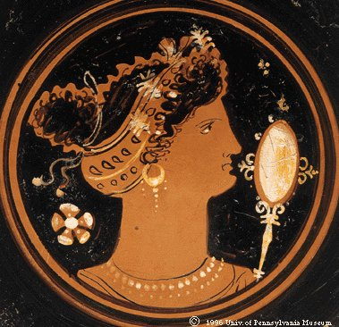

*Γυναίκα με στολίσματα και καθρέφτη. Εικόνα που δείχνει την περιποίηση, αρχοντιά.*

***7. ΓΥΝΑΙΚΕΣ ΚΑΙ ΜΟΥΣΙΚΗ***

Η μουσική κατείχε σημαντική θέση στη ζωή της γυναίκας. Οι θωπευτικοί τόνοι της λύρας και τα βαριά τρέμουλα του δίαυλου αντηχούσαν συχνά στα σπίτια τους. Οι Έλληνες προτιμούσαν τις χαμηλές συγχορδίες. Οι νότες της φωνητικής μουσικής και της ενόργανης μουσικής ήταν επίσης διαφορετικές.

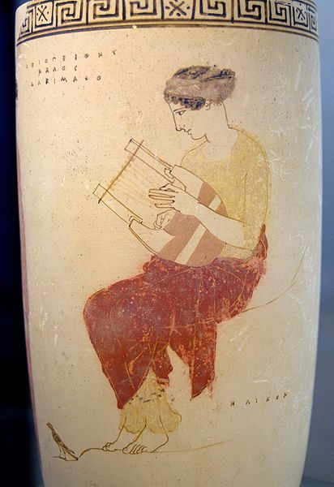

*Μια Μούσα παίζει φόρμιγγα*

***ΓΕΝΙΚΟΤΕΡΗ ΑΠΟΤΙΜΗΣΗ***

Συμπεραίνουμε ότι η γυναίκα στην αρχαία Ελλάδα πέρναγε διάφορες φάσεις στη ζωή της. Όταν ήταν νήπιο αλλά και έφηβος, το κορίτσι είχε χαρούμενα παιδικά χρόνια καθώς είχε μια τροφό που το φρόντιζε. Είχε διάφορα παιχνίδια και ζώα που με αυτά περνούσε την ώρα του. Ακόμα οι γονείς του, του έφερναν παιδοτρίβες για να το διδάξουν γραφή, ανάγνωση αλλά και μουσική. Όταν μεγάλωνε και ενηλικιωνόταν, δεν του επέτρεπαν να κυκλοφορεί έξω χωρίς συνοδό.Την ώρα του γάμου και συγκεκριμένα όταν δίνονταν η προίκα, η γυναίκα δεν είχε το λόγο ώστε να διαλέξει αυτή τον άντρα της. Τον επέλεγε λοιπόν ο πατέρας της χωρίς την έγκρισή της. Ακόμα της απαγόρευαν την είσοδο στην εκκλησία του Δήμου, στο θέατρο και σε πολλά άλλα. Είχε μόνο το δικαίωμα να παρευρεθεί σε κηδείες και στα ιερά. Επίσης το θετικό ήταν ότι της ανέθεταν να αναλάβει όλη την οικογένεια και συγκεκριμένα την φροντίδα της, την ανατροφή των μελών της. Είχε μόνο μια φορά το χρόνο το δικαίωμα να βγει και να διασκεδάσει. Άρα, η θέση της γυναίκας ήταν γενικά κατώτερη και δεν είχε τα δικαιώματα που απολάμβανε ο άντρας. Μιλούμε λοιπόν δίκαια για καταπίεση της γυναίκας την εποχή εκείνη, η οποία βέβαια οφείλονταν στο ότι κυριαρχούσε ακόμη το ισχυρό πατριαρχικό πρότυπο. Επίσης, η διδασκαλία των φιλοσόφων (π.χ. σοφιστές) δεν είχε ακόμη προλάβει να διαδοθεί. Ωστόσο, σε γενικές γραμμές, οι αρχαίοι Έλληνες σέβονταν την γυναίκα, τιμούσαν ιδιαίτερα τη μητέρα και τη σύζυγο, δεν επέτρεπαν σε κανένα να τις προσβάλλει κ.τ.λ. Τέλος οι γυναίκες, παρά τις δυσκολίες, είχαν καταφέρει να έχουν τον δικό τους ,μη θεσμικά οργανωμένο κόσμο, και σε μερικές περιπτώσεις (π.χ. Σαπφώ) ασχολήθηκαν ενεργά με τον πολιτισμό.

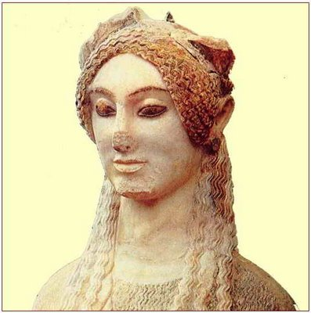

*Γυναικείο άγαλμα. Η κοπέλα έχει πλούσια κόμη και είναι καλοχτενισμένη.*

**Β. Η ΛΟΓΟΤΕΧΝΙΑ ΜΙΛΑ ΓΙΑ ΤΗ ΓΥΝΑΙΚΑ – Η ΠΕΡΙΠΤΩΣΗ ΤΗΣ ΝΑΥΣΙΚΑΣ ΣΤΗΝ ΟΔΥΣΣΕΙΑ**

Η Αθηνά καθώς ο Οδυσσέας κοιμόταν, πήγε στο παλάτι του βασιλιά των Φαιάκων και παρουσιάστηκε στο όνειρο της κόρης του Αλκίνοου, Ναυσικάς, παίρνοντας τη μορφή μιας αγαπημένης φίλης της. Στη συνέχεια, την πρότρεψε να ζητήσει από τον πατέρα της μια άμαξα και να πάνε στο ποτάμι και να πλύνουν ρούχα. Την επόμενη μέρα η Ναυσικά αφού είχε επηρεαστεί από το όνειρο έτρεξε να βρει τον πατέρα της. Του ζήτησε λοιπόν να της ετοιμάσει μια άμαξα για να πάει στο ποτάμι να πλύνει τα ρούχα, χωρίς να κάνει λόγο για το γάμο της. Ο πατέρας της δεν της το αρνήθηκε, αφού γενικά οι πατεράδες δεν αρνούνται να εκπληρώσουν κάθε επιθυμία τους. Αφού έγιναν οι κατάλληλες ετοιμασίες, η Ναυσικά κατευθύνθηκε στο ποτάμι. Εκεί έπλυναν τα ρούχα, πλύθηκαν οι ίδιες και κάθισαν να φάνε. Μετά το φαγητό άρχισαν να παίζουν τόπι. Ανάμεσα σε όλες τις κοπέλες η Ναυσικά βέβαια ξεχώρισε με την ασύγκριτη ομορφιά της. Το παιχνίδι στην όχθη πλησίασε στο τέλος . Τη στιγμή εκείνη η Ναυσικά ρίχνει την μπάλα σε κάποια κοπέλα ,όμως η Αθηνά φροντίζει να αστοχήσει και η μπάλα πέφτει στο ποτάμι. Οι κοπέλες βάζουν τις φωνές ,με αποτέλεσμα να ξυπνήσουν τον Οδυσσέα. Αυτός αναρωτιέται πού βρίσκεται και παίρνει την απόφαση να βγει από τους θάμνους ,αφού σπάσει μερικά κλαδιά για να κρύψει τη γύμνια του. Οι φίλες της Ναυσικάς μόλις τον βλέπουν έτσι άγριο στην όψη, τρομάζουν και σκορπίζονται εδώ και εκεί, ψάχνοντας μέρος να κρυφτούν. Μόνο η Ναυσικά στέκεται χωρίς φόβο. Ο Οδυσσέας δεν την πλησιάζει, αλλά της μιλά από μακριά με ωραίο και γλυκό τρόπο. Της λέει ότι είναι πολύ όμορφη και ότι θαμπώθηκε από την ομορφιά της και έπειτα της αφηγείται τα βάσανα που πέρασε στη θάλασσα. Της λέει πως έφτασε ναυαγός και της ζητά να του δείξει την πόλη και να του δώσει ρούχα. Τέλος, της εύχεται να έχει το γάμο που επιθυμεί. Η Ναυσικά με την ευγένειά της του απαντά πως θα έχει όσα ζήτησε . Του συστήνεται και τον πληροφορεί για το λαό της. Στη συνέχεια η Ναυσικά, καλεί τις φίλες της να περιποιηθούν τον ξένο, όπως πρέπει. Εκείνες την ακούνε και οδηγούν τον Οδυσσέα στο ποτάμι για να τον λούσουν. Αυτός από ντροπή ζητά να λουστεί μόνος του. Η Ναυσικά , ομολογεί στις άλλες κοπέλες πως τέτοιος ευχόταν να ήταν ο άντρας που θα παντρευτεί. Μετά του δίνουν να φάει, ενώ η Ναυσικά ετοιμάζει την αναχώρηση τους. Όταν φτάνει η στιγμή της επιστροφής, συμβουλεύει τον ξένο για το πώς θα φερθεί. Του τονίζει να μην την συνοδέψει στην πόλη, γιατί μπορεί να την κακολογήσουν. Του λέει να παραμείνει κοντά στην Αθηνά μέχρι να φτάσουν στο παλάτι. Έπειτα να ξεκινήσει και αυτός για τα ανάκτορα. Όταν μπει στο παλάτι, να αγκαλιάσει τα γόνατα της βασίλισσας, γιατί, αν τον συμπαθήσει, τότε είναι σίγουρη η επιστροφή του στην πατρίδα. Μετά από αυτά ο Οδυσσέας ακολουθεί όλες τις οδηγίες της Ναυσικάς. Παραμένει στο άλσος της Αθηνάς και προσεύχεται σε αυτήν να τον βοηθήσουν οι Φαίακες. Το συμπέρασμα που εξάγεται από την ιστορία της Ναυσικάς είναι ότι στην πραγματικότητα τα κορίτσια στη Αρχαία Ελλάδα, από κάποιες πλευρές , δεν ήταν τόσο καταπιεσμένα όσο νομίζουμε. Η Ναυσικά για παράδειγμα είναι το χαϊδεμένο παιδί του πατέρα της, τον αποκαλεί χαϊδευτικά «παπάκι» και εκείνος δεν θέλει να της χαλάσει το χατίρι. Προσπαθεί και καταφέρνει να έχει αυτό που θέλει από τον πατέρα της, ενώ παράλληλα τον σέβεται. Έχει το δικαίωμα να οδηγεί μόνη της άρμα, πηγαίνει και πλένει τα ρούχα, αλλά παράλληλα κάνει ένα είδος πικνίκ. Κάθεται μαζί με τις άλλες κοπέλες στην πρασινάδα και παίζει τόπι, λούζεται στο γιαλό και κατόπιν αλείφεται με λάδι. Η παρέα των κοριτσιών περνά ξέγνοιαστα ώσπου τελικά εμφανίζεται ο Οδυσσέας. Οι άλλες κοπέλες τον φοβούνται, αυτή είναι τολμηρή και μιλά με άνεση μαζί του. Τολμά να τον σεργιανίσει, αν και γυναίκα, στους δρόμους της πόλης, πράγμα που δείχνει την ελευθερία που απολάμβανε. Στο κείμενο επίσης , φαίνεται το γεγονός ότι θα διάλεγε η ίδια όποιον άντρα ήθελε για σύζυγο της, χωρίς να της επιβάλει ο πατέρας της την άποψη του. Τουλάχιστον λοιπόν , οι κοπέλες της αριστοκρατίας είχαν μια ποιο ελεύθερη ζωή από ό,τι οι υπόλοιπες.

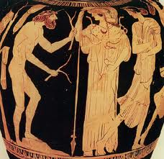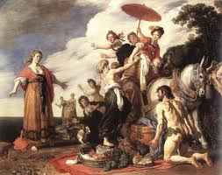

*Η συνάντηση Οδυσσέα και Ναυσικάς σε μια αρχαία και μια νεώτερη καλλιτεχνική απεικόνιση*

***ΣΥΝΤΕΛΕΣΤΕΣ - ΜΕΘΟΔΟΣ ΕΡΓΑΣΙΑΣ***

Η ομάδα μας ανέλαβε να γράψει το θέμα «η καθημερινή ζωή της γυναίκας στην αρχαία Ελλάδα». Πληροφορίες συλλέξαμε από: α)την βιβλιοθήκη του σχολείου μας β)το διαδίκτυο γ)σχολικά βιβλία

Πολλές φορές αντιμετωπίσαμε προβλήματα σχετικά με τη συνοχή του κειμένου και προβλήματα που είχαν σχέση με τους υπολογιστές και τη χρήση τους. Για την αντιμετώπισή τους σημαντικό ρόλο έπαιξε η ομαδική εργασία και η πολύτιμη βοήθεια των καθηγητών μας. Ελπίζουμε μ΄αυτήν την εργασία να καταλάβουν οι αναγνώστες ότι η ζωή της γυναίκας στην αρχαία Ελλάδα ήταν μονότονη σε αντίθεση με τα παιδικά της χρόνια

Τέλος ευχαριστούμε τους υπεύθυνους καθηγητές Ευγενία Καζάνα και Δημήτριο Ιωάννου όπως και τον Ιωάννη Ποταμούση και Γεώργιο Κακοσαίο για την βοήθειά τους με τους υπολογιστές.

***ΒΙΒΛΙΟΓΡΑΦΙΑ***

1) ΕΓΚΥΚΟΠΑΙΔΕΙΕΣ:

α) ΠΑΠΥΡΟΣ – ΛΑΡΟΥΣ- ΜΠΡΙΤΑΝΙΚΑ

β) ΔΟΜΗ

2) ΓΡΑΜΜΑΤΟΛΟΓΙΕΣ:

Albin lesky: Ιστορία της αρχαίας ελληνικής Λογοτεχνίας ( Κυριακίδης, Θεσσαλονίκη 1985)

3)ΠΗΓΕΣ:

ΟΜΗΡΟΥ ΙΛΙΑΔΑ ΚΑΙ ΟΔΥΣΣΕΙΑ(Α ΚΑΙ Β ΓΥΜΝΑΣΙΟΥ)

ΕΥΡΙΠΙΔΟΥ ΕΛΕΝΗ (Γ ΓΥΜΝΑΣΙΟΥ)

ΑΝΘΟΛΟΓΙΟ ΑΡΧΑΙΑΣ ΛΥΡΙΚΗΣ ΠΟΙΗΣΗΣ (Β ΛΥΚΕΙΟΥ)

4)ΜΟΝΟΓΡΑΦΙΕΣ:

α)John Griffin: Ο Όμηρος για τη ζωή και το θάνατο, εκδόσεις του Εικοστού Πρώτου, Αθήνα 1999

β) Bruno Snell: Η ανακάλυψη του πνεύματος, ΜΙΕΤ, Αθήνα 1989

5) ΔΙΑΔΙΚΤΥΟ: σχετικές σελίδες από το Διαδίκτυο

***ΠΕΡΙΕΧΟΜΕΝΑ***

ΘΕΜΑ – ΣΥΜΜΕΤΕΧΟΝΤΕΣ ΜΑΘΗΤΕΣ …………………………….σελ. 2

ΕΙΣΑΓΩΓΗ ……………………………………………………………………….σελ.3

ΤΑ ΠΑΙΔΙΚΑ ΧΡΟΝΙΑ ΤΗΣ ΓΥΝΑΙΚΑΣ………………………………….σελ.4

Η ΖΩΗ ΣΤΑ ΕΦΗΒΙΚΑ ΧΡΟΝΙΑ ………………………………………σελ.5

Η ΤΕΛΕΤΗ ΤΟΥ ΓΑΜΟΥ ………………………………………………..σελ.6

ΟΙ ΕΥΘΥΝΕΣ ΣΤΟ ΟΙΚΟ ΤΗΣ ……………………………………………σελ.8

Η ΔΙΑΣΚΕΔΑΣΗ ΤΗΣ ΓΥΝΑΙΚΑΣ ……………………………………….σελ.9

Η ΓΥΝΑΙΚΕΙΑ ΕΝΔΥΜΑΣΙΑ ……………………………………………..σελ.10

ΓΥΝΑΙΚΕΣ ΚΑΙ ΜΟΥΣΙΚΗ ……………………………………………….σελ.11

ΓΕΝΙΚΟΤΕΡΗ ΑΠΟΤΙΜΗΣΗ ……………………………………………σελ.12

ΣΥΜΠΕΡΑΣΜΑΤΑ ΓΙΑ ΤΗ ΖΩΗ ΤΗΣ ΓΥΝΑΙΚΑΣ ……………σελ.11-12

Η ΚΑΘΗΜΕΡΙΝΗ ΖΩΗ ΤΗΣ ΓΥΝΑΙΚΑΣ ΜΕΣΑ ΑΠΟ ΤΗ ΝΑΥΣΙΚΑ …………………………………………………………………………………σελ.14

ΣΥΝΤΕΛΕΣΤΕΣ -ΜΕΘΟΔΟΣ ΕΡΓΑΣΙΑΣ…………………………σελ.15

ΒΙΒΛΙΟΓΡΑΦΙΑ……………………………………………………………….σελ.19

ΠΕΡΙΕΧΟΜΕΝΑ………………………………………………………………σελ.20